阿里云短信服务：



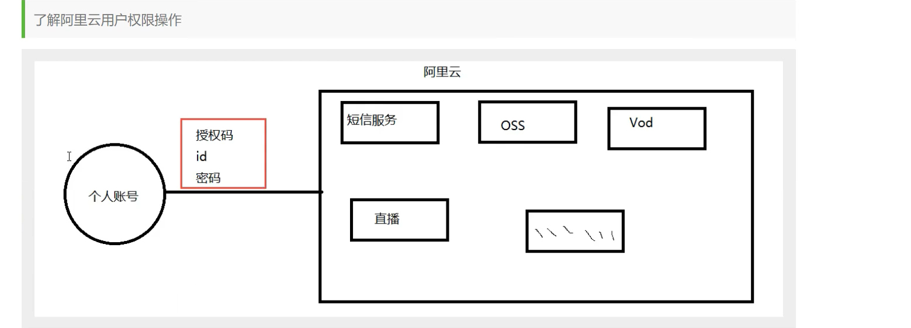

具体步骤：

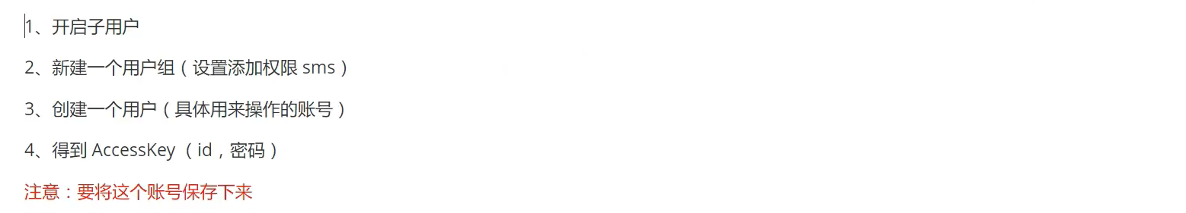

开通阿里云短信服务：



1找到短信面板



2找到帮助文档



添加短信模板：



添加签名：



编写测试代码：  
